# BORRADOR

**ACTA DE LA SESIÓN EXTRAORDINARIA Y URGENTE CELEBRADA POR LA JUNTA DE GOBIERNO LOCAL EL DÍA 13 DE DICIEMBRE DE 2024**

**N.O.: 07/2024**

Junta de Gobierno Local celebrada en Tías (Lanzarote), en el Salón de Plenos de la Casa Consistorial, el día trece de diciembre de dos mil veinticuatro.

Sesión de carácter extraordinaria y urgente celebrada en primera convocatoria. Hora de comienzo: Las nueve horas y treinta y seis minutos.

Preside la sesión don José Juan Cruz Saavedra, Alcalde del Ayuntamiento de Tías.

# MIEMBROS DE LA CORPORACIÓN PRESENTES:

**Grupo Partido Socialista Obrero Español (PSOE):** D. José Juan Cruz Saavedra, Dª. Carmen Gloria Rodríguez Rodríguez, Dª. María José González Díaz y D. Ulpiano Manuel Calero Cabrera.

**Grupo Mixto (GM):** D. Marcial Nicolás Saavedra Sanginés (USP).

# MIEMBROS DE LA CORPORACIÓN AUSENTES:

**Grupo Partido Socialista Obrero Español (PSOE):** D. Carmelo Tomás Silvera Cabrera, excusa su ausencia.

**SECRETARIO**: D. Fernando Pérez-Utrilla Pérez.

# PUNTO 1º.- PRONUNCIAMIENTO SOBRE

**LA URGENCIA.**

Sometida la urgencia a votación, la Junta de Gobierno apreció la urgencia por mayoría simple de los miembros presentes, siendo el resultado de la votación; cinco (5) votos a favor (PSOE y Grupo Mixto USP).

# PUNTO 2º.- NÚMERO DE EXPEDIENTE: 2024/00012799B. ORVE COMUNICACIÓN – EXPEDIENTE 13030/2024 CONVENIOS (APROBACIÓN, MODIFICACIÓN O EXTINCIÓN) (SIA 754019, SERIE E10101).-

Sometida la ratificación de la inclusión en el orden del día del asunto que no ha sido previamente informado por la respectiva Comisión Informativa a votación, la Junta de Gobierno Local aprobó la ratificación de la inclusión en el orden del día del asunto que no ha sido previamente informado por la respectiva Comisión Informativa por mayoría simple de los miembros presentes, siendo el resultado de la votación cinco (5) votos a favor (PSOE y Grupo Mixto USP).

Por la Presidencia se expone la propuesta.

Por el Sr. Secretario se procede a dar lectura al asunto, siendo el asunto (que no ha sido

previamente informado por la respectiva Comisión Informativa), el siguiente:

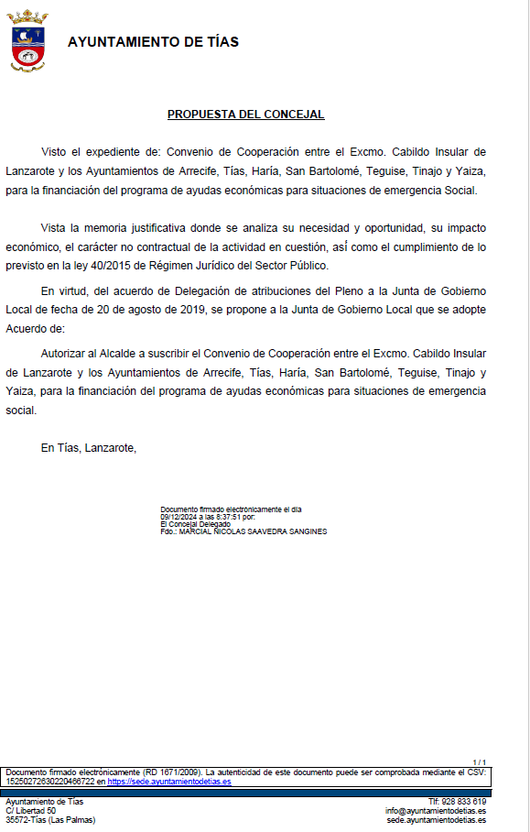

Sometido el asunto a votación, la Junta de Gobierno Local, aprobó la propuesta por mayoría simple de los miembros presentes, siendo el resultado de la votación; cinco (5) votos a favor (PSOE y Grupo Mixto USP).

Y no habiendo más asuntos que tratar, la Presidencia levanta la sesión, siendo las nueve horas y treinta y siete minutos del mismo día, de la que se extiende la presente acta con el visto bueno del Sr. Alcalde, de lo que, como Secretario, doy fe.

Documento firmado electrónicamente el día 13/12/2024 a las 11:57:55 por

El Secretario

Fdo.:FERNANDO PEREZ-UTRILLA PEREZ

Documento firmado electrónicamente el día 13/12/2024 a las 12:03:11 por: El Alcalde

Fdo.: JOSE JUAN CRUZ SAAVEDRA